BUTUH WAKTU ENAM BULAN PULIHKAN PARIWISATA

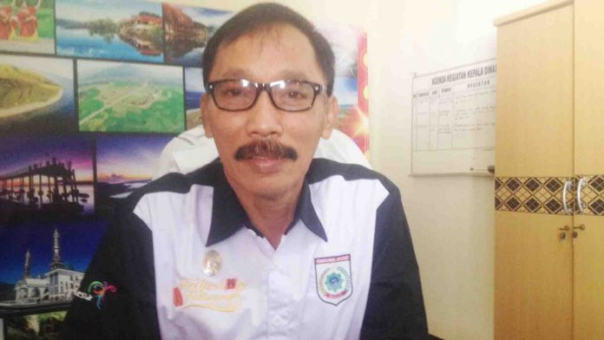
Taliwang (Suara NTB) – Dinas Pariwisata Pemuda Olahraga (Disparpora) Sumbawa Barat, memprediksi proses pemulihan sektor pariwisata pasca pandemi covid-19 akan berlangsung cepat. Bahkan hanya butuh waktu enam bulan saja sektor unggulan daerah setelah tambang untuk bisa menggeliat kembali.
“Sektor pariwisata memang yang paling parah merasakan dampak dari pendemi covid-19 tetapi yang paling diingat sektor ini juga paling cepat pulih nantinya,” ungkap Kepala Dinas Parpora KSB Ir. IGB Sumbawanto M.Si kepada Suara NTB, Selasa, 26 Mei 2020. Apalagi saat ini penyiapan sarana penunjang sektor dimaksud juga akan terus dilakukan dengan harapan mampu mendongkrak tingkat kunjungan.
Persiapan-persiapan jelang era baru di sektor pariwisata juga akan terus dilakukan oleh Pemerintah. Perbaikan infrastruktur jalan menuju destinasi wisata unggulan daerah dan penambahan fasilitas kamar mandi menjadi hal yang utama.
Selama ini infrastruktur penunjang pariwisata masih belum maksimal. Makanya momentum pandemi covid-19 dimanfaatkan secara maksimal sebelum era baru pariwisata dimulai. “Persiapan dan pembenahan destinasi wisata terus kami lakukan sehingga pada saat pandemi covid-19 berakhir kita langsung siap menerima kunjungan wisatawan,” sebutnya.
Tentu untuk membenahi sektor-sektor tersebut membutuhkan anggaran yang tidak sedikit di tengah keterbatasan anggaran saat ini. Meski demikian, tekad memulai era baru pariwisata harus terus terjaga jika terlena dengan kondisi maka pariwisata ini tidak akan pulih meski pandemi covid-19 berakhir. Untuk itu, pihaknya berharap supaya dukungan anggaran untuk pariwisata tetap diberikan untuk membenahi sektor yang belum siap tersebut.
“Pembenahan destinasi wisata harus kita lakukan supaya mampu bersaing dengan daerah lain yang juga mengandalkan pariwisata. Jika tidak maka kita akan tertinggal dan dampak ekonomi tidak akan dirasakan oleh masyarakat,” pungkasnya. (ils)
Sumber Berita
1. https://www.suarantb.com/butuh-waktu-enam-bulan-pulihkan-pariwisata/ (Suara NTB 27 Mei 2020)
Catatan
Dalam PP Nomor 23 tahun 2020 tentang pelaksanaan program pemulihan ekonomi nasional dalam rangka mendukung kebijakan keuangan negara untuk penanganan pandemi corona yirus disease 2019 (covid- 19) dan/atau menghadapi ancaman yang membahayakan perekonomian nasional dan/atau stabilitas sistem keuangan serta penyelamatan ekonomi nasional
Program Pemulihan Ekonomi Nasional yang selanjutnya disebut Program PEN adalah rangkaian kegiatan untuk pemulihan perekonomian nasional yang merupakan bagian dari kebijakan keuangan negara yang dilaksanakan oleh Pemerintah untuk mempercepat penanganan pandemi Corona Vints Disease 2Ol9 (COVID19) dan/atau menghadapi ancaman yang membahayakan perekonomian nasional --dan/atau stabilitas sistem keuangan serta penyelamatan ekonomi nasional.
Program PEN dilaksanakan dengan prinsip:
a. asas keadilan sosial;
b. sebesar-besarnya kemakmuran rakyal;
c. mendukung Pelaku Usaha;
d. menerapkan kaidah-kaidah kebijakan yang penuh kehati-hatian, serta-tata kelola yang baik, transparan, akseleratif, adil, dan akuntabel sesuai dengan ketentuan peraturan perundang- undangan ;
e. tidak menimbulkan moral hazard; dan
f. adanya pembagian biaya dan risiko antar pemangku kepentingan sesuai tugas dan kewenangan masingmasing.

PP 23 Tahun 2020 Pasal 1 Ayat 1
PP 23 Tahun 2020 Pasal 3

